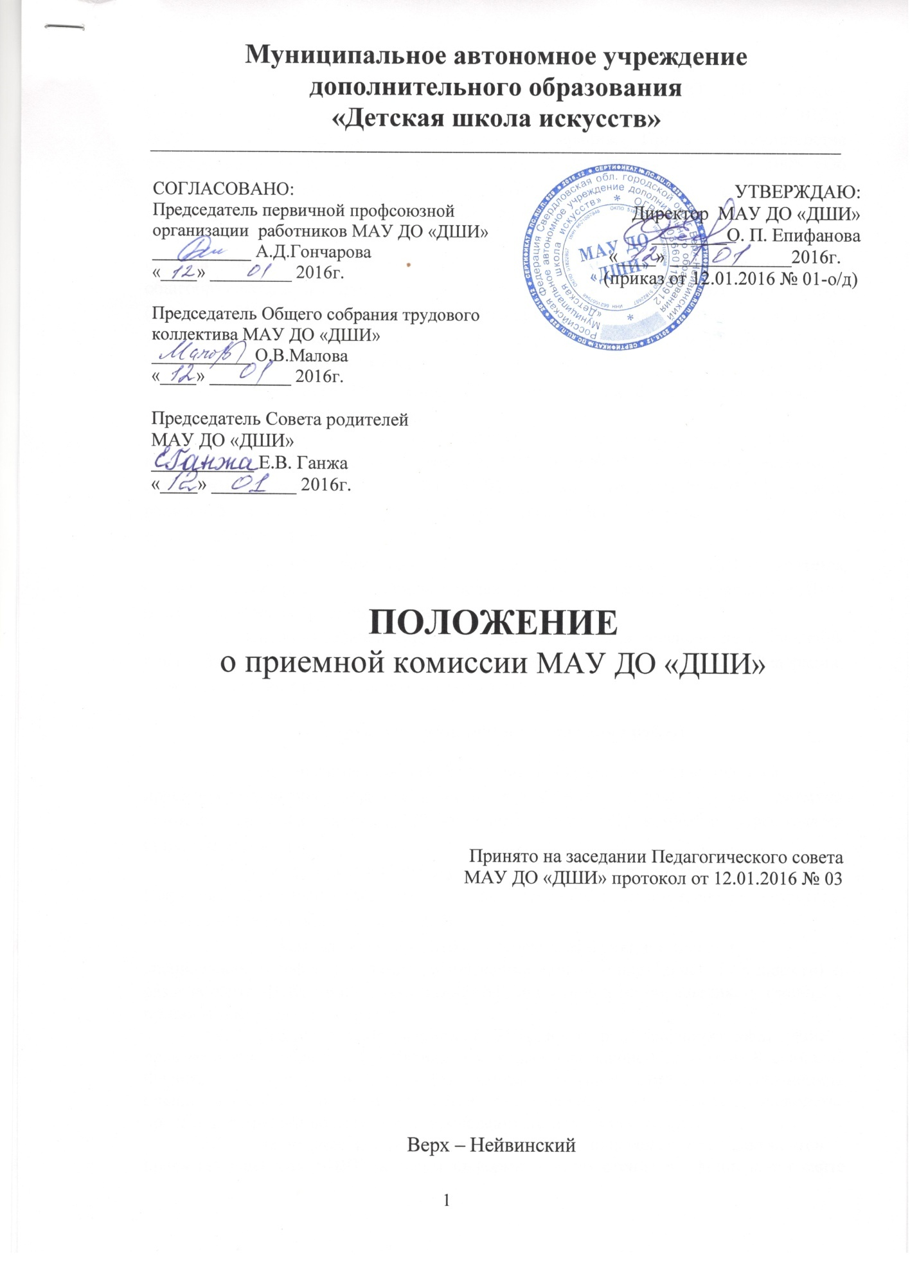

I. Общие положения
1.1. Настоящее Положение о приемной комиссии МАУ ДО «ДШИ» (далее - Положение) разработано в соответствии с Федеральным законом от 29 декабря 2012 г. № 273-Ф3 «Об образовании в Российской Федерации», Приказом Министерства образования и науки Российской Федерации от 29 августа 2013 г. N 1008 «Об утверждении Порядка организации и осуществления образовательной деятельности по дополнительным общеобразовательным программам», Приказом Министерства культуры Российской Федерации от 14 августа 2013 года № 1145 «Об утверждении порядка приема на обучение по дополнительным предпрофессиональным общеобразовательным программам в области искусств», Уставом МАУ ДО «ДШИ» (далее - ДШИ) и на основании Федеральных государственных требований, установленных к минимуму содержания, структуре и условиям реализации этих программ, а также срокам их реализации (далее — ФГТ).
1.2. Настоящее Положение определяет порядок формирования, состав и деятельность приемной комиссии.
1.3. Настоящее Положение утверждено с учетом мнения Совета трудового
коллектива МАУ ДО «ДШИ» (протокол от 12.01.2016 № 01), первичной профсоюзной организацией работников МАУ ДО «ДШИ» (протокол от 12.01.2016 № 01), Совета родителей (законных представителей) несовершеннолетних обучающихся (протокол от 11.01.2016 № 01).
1.4. Приемная комиссия МАУ ДО «ДШИ» (далее - ДШИ) является коллегиальным органом, созданным в целях приема документов поступающих в ДШИ и зачисления их в состав обучающих.
1.5. Основной задачей приемной комиссии является обеспечение соблюдения прав граждан на образование, установленных Конституцией Российской Федерации, законодательством РФ, гласности и открытости.

II. Структура, функции и организация работы
  - Организация приема и зачисления поступающих осуществляется
приемной комиссией образовательного учреждения. Председателем приемной комиссии является директор ДШИ. Состав приемной комиссии утверждается приказом директора.
  - Работу приемной Работу приемной комиссии и личный прием родителей
(законных представителей) поступающих организует ответственный секретарь, который назначается директором ДШИ.
  - Приемная комиссия ДШИ обеспечивает функционирование
специальных телефонных линий, электронной почты (muzschool2011@yandex.ru) и раздела сайта ДШИ (дши-верх-нейвинск.рф) для ответов на обращения, связанных с приемом поступающих в школу.
  - При приеме поступающих в ДШИ директор обеспечивает соблюдение
прав граждан в области образования, установленных законодательством Российской Федерации, гласность и открытость работы приемной комиссии, объективность оценки способностей и склонностей поступающих, доступность руководства приемной комиссии на всех этапах проведения приема поступающих.
  - Не позднее чем за 14 календарных дней до начала приема документов
приемная комиссия ДШИ на своем информационном стенде и официальном сайте (дши-верх-нейвинск.рф) размещает следующую информацию и документы с целью ознакомления с ними совершеннолетних поступающих, родителей (законных представителей) несовершеннолетних поступающих:
- копию устава;
- копию лицензии на осуществление образовательной деятельности
(с приложением);
- правила приема и процедура индивидуального отбора поступающих в ДШИ;
- порядок приема поступающих в ДШИ;
- перечень предпрофессиональных программ и общеразвивающих программ в
области искусств, по которым ДШИ объявляет
прием в соответствии с лицензией на осуществление образовательной деятельности;
- информацию о формах проведения индивидуального отбора поступающих и
его содержании по каждой предпрофессиональной программе с учетом ФГТ;
- сведения об условиях и особенностях проведения приема для поступающих с
ограниченными возможностями здоровья;
- сведения о требованиях, предъявляемых к уровню творческих способностей и
физическим данным поступающих (по каждой форме проведения индивидуального отбора);
- сведения о системе оценок, применяемой при проведении приема,
индивидуального отбора поступающих;
- количество мест для приема по каждой предпрофессиональной и общеразвивающей программе в области искусств за счет местного бюджета;
- количество мест для обучения по каждой образовательной программе по
договорам об образовании за счет средств физического и (или) юридического лица;
- количество вакантных мест для приема детей в другие классы (за
исключением выпускного);
- сведения о графиках работы приемной комиссии и апелляционной комиссии;
- правила подачи и рассмотрения апелляций по результатам приема в ДШИ;
- сроки приема заявления и документов для зачисления в ДШИ в текущем году;
- сведения о сроках проведения процедуры индивидуального отбора
поступающих в текущем году
- сведения о сроках зачисления поступающих в ДШИ;
- образец договора об оказании образовательных услуг за счет средств
физического и (или) юридического лица;
- локальные нормативные акты, регламентирующие организацию и
осуществление образовательной деятельности;
- права и обязанности обучающихся
2.6. Прием заявлений осуществляется:
- для зачисления в первый класс ДШИ для обучения по дополнительным
общеобразовательным предпрофессиональным программам в области искусств и по дополнительным общеобразовательным общеразвивающим программам в области искусств - с 15 апреля до 25 мая текущего года;
- для зачисления в ДШИ в порядке перевода или восстановления для обучения
по дополнительным общеобразовательным предпрофессиональным программам в области искусств - в течение учебного года с 1 сентября до 30 августа (при наличии свободных мест);
- для зачисления в ДШИ в порядке перевода или восстановления для обучения по
дополнительным общеобразовательным общеразвивающим программам в области искусств - в течение учебного года с 1 сентября до 30 августа (при наличии свободных мест).

  - В случае наличия свободных мест по результатам зачисления в первый
класс для обучения по дополнительным предпрофессиональным программам, ДШИ вправе провести с 16 июня до 10 августа текущего года дополнительный прием заявлений для зачисления в ДШИ.
  - Проведение дополнительного индивидуального отбора поступающих осуществляется в течение не менее трех дней в период с 20 августа до 27 августа текущего года в том же порядке, что и отбор, проводившийся в первоначальные сроки.
  - Приемная комиссия работает по утвержденному графику, принимая
заявления от совершеннолетних поступающих, родителей (законных представителей) несовершеннолетних поступающих, необходимые документы.
  - Прием в ДШИ на обучение по дополнительным общеобразовательным
программам в области искусств осуществляется по заявлению совершеннолетних поступающих, родителей (законных представителей) поступающих.
  - Факт ознакомления поступающих, родителей (законных
представителей) несовершеннолетних поступающих, в том числе через информационные системы общего пользования, со свидетельством о государственной регистрации, лицензией на осуществление образовательной деятельности, Уставом ДШИ, локальными нормативными актами, образовательными программами и другими документами, регламентирующими организацию и осуществление образовательной деятельности, права и обязанности обучающихся фиксируется в заявлении о приеме и заверяется личной подписью поступающих, родителей (законных представителей) несовершеннолетних поступающих.
  - Подписью родителей (законных представителей) поступающего
фиксируется также согласие на проведение процедуры индивидуального отбора поступающих, согласие на обработку и передачу персональных данных и персональных данных ребенка в порядке, установленном законодательством Российской Федерации.
Подписью родителей (законных представителей) поступающих фиксируется ознакомление с Положением об апелляционной комиссии, с правилами подачи апелляции при приеме по результатам проведения индивидуального отбора поступающих.
2.13. По материалам, представленным приемной комиссией, формируется список поступающих, который передается в работу комиссии по индивидуальному отбору поступающих.
2.14. Работу приемной комиссии, делопроизводство и личный прием поступающих, родителей (законных представителей) поступающих организует ответственный секретарь, который назначается директором ДШИ.
2.15. Сданные документы и материалы результатов работы приемной комиссии хранятся в ДШИ в личном деле поступающего в течение шести месяцев с момента начала приема документов, а в случае зачисления поступающего в ДШИ – в течение всего срока хранения личного дела обучающегося.
2.16. Зачисление поступающих в ДШИ на обучение производится на основании приказа директора.

